农作物的种植策略优化
2024 数学建模 C 题项目实验报告
报告内容：项目背景、数据处理、三问建模方案、技术栈、问题与解决、流程图和总结
Python 3.11 · pandas / openpyxl / NumPy / SciPy HiGHS / PuLP CBC

目录
1. 项目概述
2. 数据来源与项目文件结构
3. 技术路线与项目主流程
4. 问题一：确定性种植优化模型
5. 问题二：不确定性与风险下的鲁棒优化模型
6. 问题三：相关性、替代性和互补性的扩展模型
7. 技术栈与运行环境
8. 主要问题与解决方案
9. 实验复现与输出文件
10. 总结

1. 项目概述
本项目围绕 2024 年高教社杯全国大学生数学建模竞赛 C 题“农作物的种植策略”展开。项目目标是在给定乡村现有耕地、地块类型、作物类别、亩产量、成本、销售价格和 2023 年种植情况的基础上，制定 2024—2030 年的农作物种植方案，并将方案写入题目提供的 Excel 模板。
项目不是深度学习任务，而是典型的数学规划和经营决策优化问题。核心难点在于：既要满足地块适种、季节安排、不能重茬、三年内至少种一次豆类等农业约束，又要处理不同销售情形、不确定性风险以及作物间关系对收益的影响。
本实验采用 Python 自动化读取附件、建立优化模型、调用求解器求解，并将结果写回 Excel。整体思路尽量采用正式优化模型，而不是只给出简单 baseline；当求解器不能在有限时间内证明严格全局最优时，通过 MIP gap、时间限制和可复现随机种子明确控制误差边界。
问题 | 核心任务 | 输出文件
问题一 | 在 2023 年参数不变条件下，分别处理“滞销浪费”和“半价销售”两种超产销售情形。 | result1_1.xlsx、result1_2.xlsx
问题二 | 考虑销售量、亩产量、成本和价格的不确定性，建立风险可控的鲁棒优化模型。 | result2.xlsx、problem2_summary.xlsx
问题三 | 进一步考虑作物替代性、互补性以及价格、成本、销售量之间的相关性，并与问题二进行比较。 | result3.xlsx、problem3_risk_summary.csv

2. 数据来源与项目文件结构
数据主要来自题目附件。附件1提供地块清单、地块类型、地块面积和作物基础信息；附件2提供 2023 年实际种植情况以及不同地块类型、季节、作物对应的亩产量、种植成本和销售单价；附件3提供需要写回的结果模板。
在数据整理阶段，程序会处理空白地块向下填充、作物编号类型转换、销售单价区间取均值、智慧大棚第一季参数补齐等问题。2023 年预期销售量不是附件中的直接字段，而是根据“2023 年种植面积 × 对应亩产量”推算得到。

2.1 推荐目录结构
农作物的种植策略（2024数模竞赛C题）/
├─ .vscode/
├─ 附件3/
│ ├─ result1_1.xlsx
│ ├─ result1_2.xlsx
│ └─ result2.xlsx
├─ output/
├─ .gitignore
├─ README.md
├─ requirements.txt
├─ 附件1.xlsx
├─ 附件2.xlsx
├─ C题.pdf
├─ solve_problem1_milp_fast.py
├─ solve_problem2_robust_milp.py
└─ solve_problem3_correlated_robust_fast.py
文件/目录 | 作用说明
附件1.xlsx | 读取地块名称、地块类型、地块面积、作物编号、作物名称和作物类型。
附件2.xlsx | 读取 2023 年种植记录，以及亩产量、种植成本、销售价格等统计参数。
附件3/ | 题目提供的结果模板，程序根据年份和作物名称定位单元格并写入种植面积。
solve_problem1_milp_fast.py | 问题一确定性 MILP 求解脚本，包含两种超产销售情形。
solve_problem2_robust_milp.py | 问题二多情景鲁棒 MILP 求解脚本。
solve_problem3_correlated_robust_fast.py | 问题三相关性、替代性、互补性扩展模型脚本。
output/ | 存放结果 Excel、长表 CSV、求解摘要和风险评估文件。

3. 技术路线与项目主流程
项目主流程包括：读取数据、清洗参数、构造候选种植记录、建立决策变量和约束、调用求解器、写回模板、生成摘要与评估文件。问题一使用确定性参数，问题二在确定性模型上加入不确定性情景，问题三进一步扩展作物关系和相关性建模。
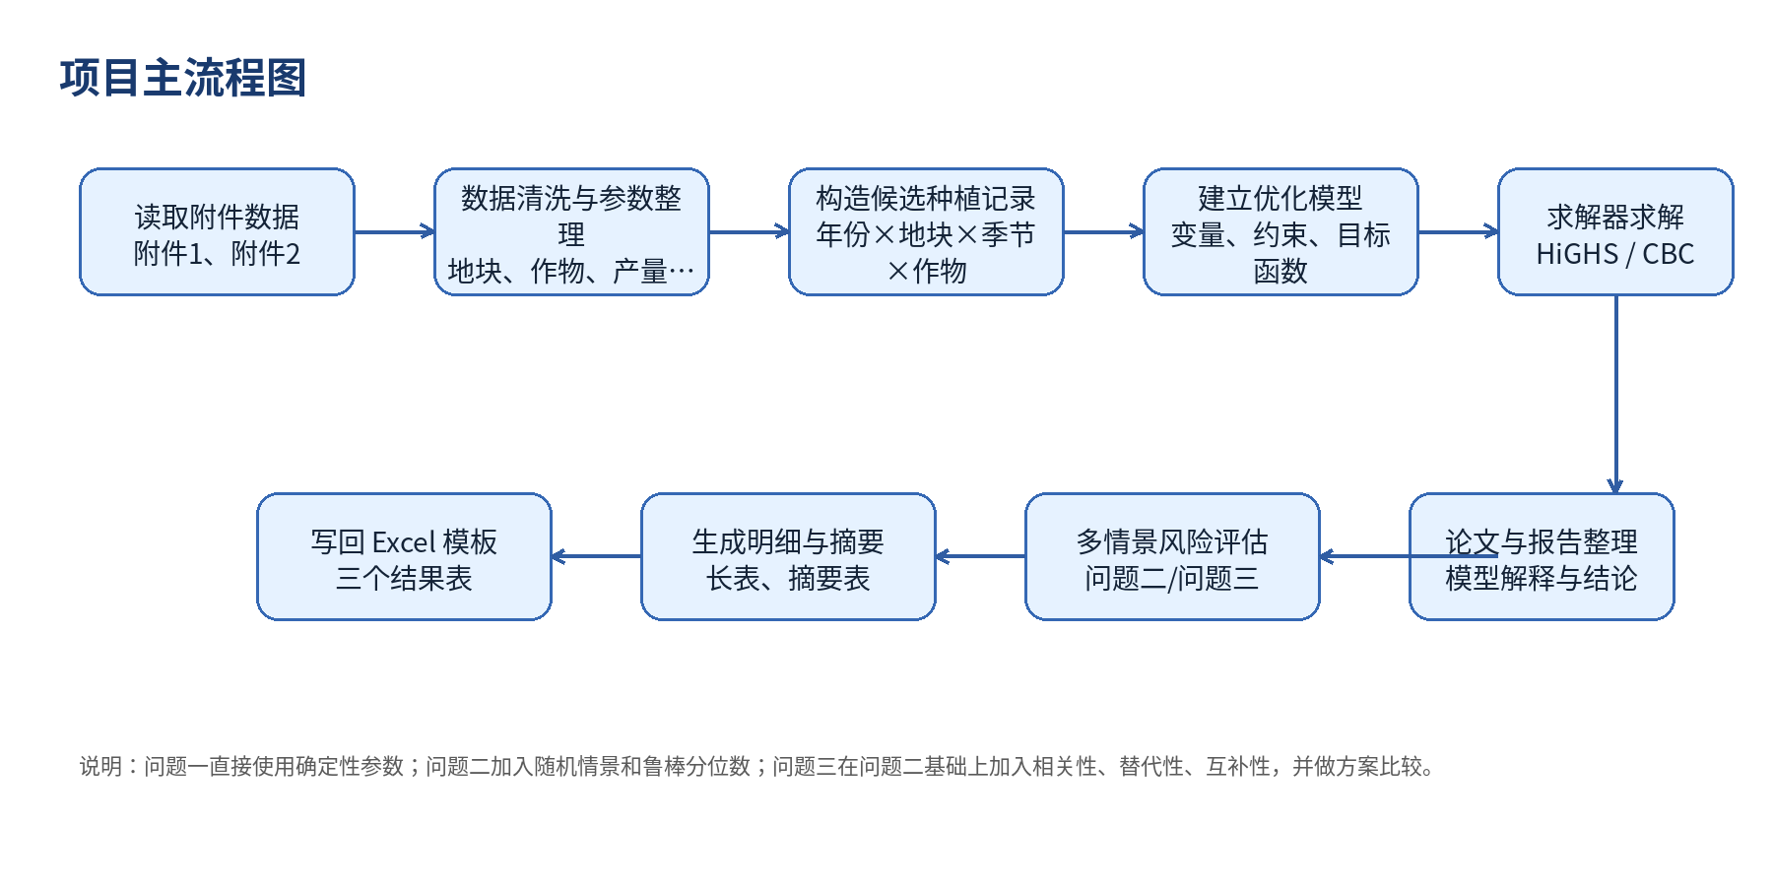
图 1 项目主流程图

3.1 主流程图 Mermaid 代码
flowchart LR
A[读取附件1、附件2] --> B[数据清洗与参数整理]
B --> C[构造候选种植记录]
C --> D[建立变量、约束和目标函数]
D --> E[调用 HiGHS / CBC 求解]
E --> F[写回 Excel 模板]
F --> G[生成摘要、长表和风险评估]
G --> H[整理实验报告和论文说明]

4. 问题一：确定性种植优化模型
问题一假设 2024—2030 年的销售量、亩产量、种植成本和销售价格均与 2023 年保持一致。在该假设下，需要分别求解两种超产销售情形：一是超过预期销售量的部分滞销浪费，二是超过预期销售量的部分按 2023 年销售价格的 50% 出售。

4.1 模型设计
问题一采用混合整数线性规划模型。连续变量 x 表示某年、某地块、某季、某作物的种植面积；二进制变量 z 表示对应作物是否被选择种植；销售变量 sale 表示在正常价格下销售的数量。通过 x 与 z 的联动约束，可以同时控制面积分配和是否种植。
主要约束包括：每个地块每季种植面积不超过或等于地块面积；不同地块类型只能选择其允许的作物和季节；水浇地在“一季水稻”和“两季蔬菜”之间选择；普通大棚第一季种蔬菜、第二季种食用菌；智慧大棚两季均可种蔬菜；同一地块同一作物不得连续重茬；每个地块任意连续三年内至少种一次豆类作物。
目标函数为最大化 2024—2030 年总利润。利润由销售收入减去种植成本得到。情形一中，超出预期销售量的产量不产生收入；情形二中，超出部分按照 50% 单价计入收入。
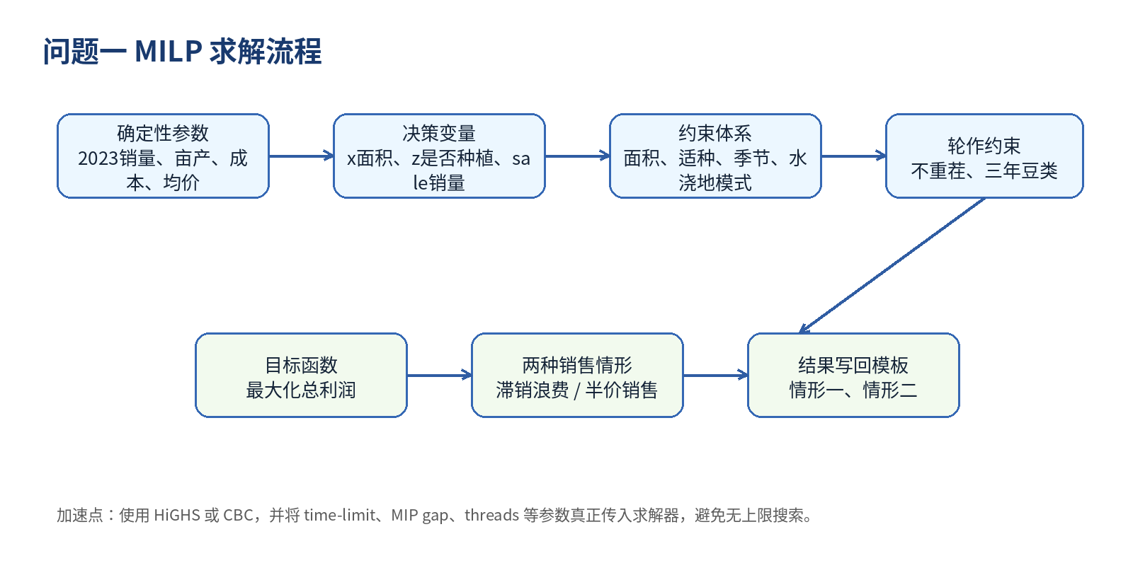
图 2 问题一 MILP 求解流程

4.2 问题一 Mermaid 代码
flowchart TD
A[确定性参数: 2023销量、亩产、成本、均价] --> B[构造候选种植记录]
B --> C[建立变量 x、z、sale]
C --> D[面积、适种、季节和水浇地模式约束]
D --> E[不重茬与三年豆类约束]
E --> F[最大化总利润]
F --> G1[情形1: 超产滞销浪费]
F --> G2[情形2: 超产半价销售]
G1 --> H1[result1_1.xlsx]
G2 --> H2[result1_2.xlsx]

4.3 加速与可复现处理
原始 CBC 求解日志中出现长时间分支搜索，主要原因之一是脚本虽然提供了 time-limit 和 gap 参数，但没有把这些参数正确传入求解器。加速版脚本 solve_problem1_milp_fast.py 修正了该问题，并优先使用 HiGHS 求解器；如果本地环境没有 HiGHS，则自动回退到 CBC。
为避免优化结果过于碎片化，模型还使用最小种植面积和每季最多作物数约束，将题目中“种植地不能太分散、面积不宜太小”的文字要求转化为可执行的数学约束。该处理比简单贪心方案更正式，也更适合写入建模论文。
情形 | 建模口径 | 输出文件
滞销浪费 | 正常销售量不超过预期销售量，超产部分收入为 0。 | output/result1_1.xlsx
半价销售 | 正常销售量按原价计入收入，超产部分按 50% 原价计入收入。 | output/result1_2.xlsx

5. 问题二：不确定性与风险下的鲁棒优化模型
问题二在问题一基础上加入未来不确定性。题目给出了不同作物销售量、亩产量、种植成本和销售价格的变化范围，例如小麦、玉米销售量每年增长 5%—10%，其他作物销售量相对 2023 年上下浮动 5%，亩产量每年上下浮动 10%，成本平均每年增长约 5%，蔬菜价格年增长约 5%，食用菌价格下降。

5.1 多情景鲁棒建模思路
本项目采用“多情景模拟 + 鲁棒分位数 + MILP”的方式处理风险。首先根据题目给出的波动范围生成若干随机情景，然后对销售量、亩产量和价格取低分位数，得到保守的鲁棒参数。这样做的含义是：模型不是只在平均情况下收益高，而是在偏不利情景下仍能保持较好的稳定收益。
模型仍然保持 MILP 框架，但参数从确定性值变为鲁棒参数。销售量约束使用低分位需求，产量约束使用低分位亩产量，价格使用低分位价格，成本按照逐年增长处理。默认使用固定随机种子保证复现。
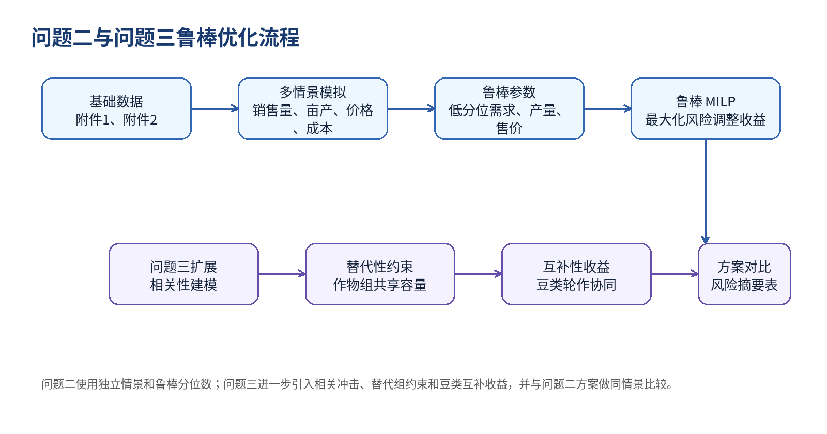
图 3 问题二与问题三鲁棒优化流程
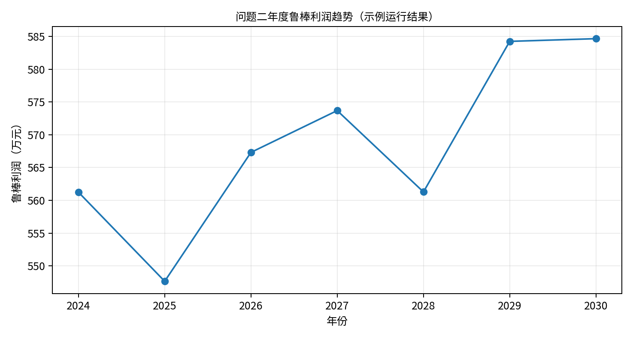
图 4 问题二年度鲁棒利润趋势（基于当前示例运行结果）

5.2 问题二输出与解释
问题二脚本输出 result2.xlsx、problem2_summary.xlsx 和 problem2_solution_long.csv。result2.xlsx 用于提交或展示种植方案；summary 文件保存年度收益、求解状态和模型参数；长表 CSV 方便后续问题三读取并进行方案比较。
输出文件 | 内容
output/result2.xlsx | 写入 2024—2030 年各地块各作物种植面积的模板结果。
output/problem2_summary.xlsx | 年度摘要、鲁棒销量、求解状态、模型参数和种植明细。
output/problem2_solution_long.csv | 长表格式的种植方案，便于问题三比较分析。

6. 问题三：相关性、替代性和互补性的扩展模型
问题三要求进一步考虑作物之间的可替代性、互补性，以及销售量、销售价格和种植成本之间的相关性。相比问题二，问题三的重点不只是单个作物参数随机波动，而是市场和农业系统内部存在联动关系。

6.1 相关性建模
脚本将作物划分为若干替代组，并构造相关冲击。销售量受到作物组冲击和全局需求冲击共同影响；价格受到替代组冲击和通胀冲击影响；亩产量受到天气冲击和作物组冲击影响；成本受到通胀和作物组冲击影响。这样能够避免把所有参数都当作相互独立的随机变量。

6.2 替代性与互补性
替代性通过“同一替代组共享市场容量”的约束体现，即同类作物不能无限扩张销售空间。互补性主要通过豆类轮作体现：豆类作物能够改善土壤肥力，因此模型设置了豆类轮作对后续非豆类作物的协同收益项。该处理将题目中的文字要求转换为可求解的优化结构。

6.3 与问题二的比较
问题三脚本会尝试读取 output/problem2_solution_long.csv，并在相同的相关情景下评估问题二方案与问题三方案的收益、滞销量和风险指标。这样比较更公平，因为两个方案面对的是同一组模拟环境。最终输出 problem3_evaluation_by_scenario.csv 和 problem3_risk_summary.csv，用于论文中进行风险对比。
flowchart TD
A[问题二鲁棒方案] --> D[同情景风险评估]
B[相关性情景模拟] --> C[问题三扩展MILP]
C --> D
D --> E[收益均值、波动、分位数]
D --> F[滞销量和市场容量利用]
E --> G[问题二与问题三比较]
F --> G

7. 技术栈与运行环境
项目推荐使用 Python 3.11。核心依赖包括 pandas、openpyxl、NumPy、SciPy、PuLP、highspy。pandas 负责 Excel 数据读取和清洗；openpyxl 负责写回 Excel 模板；NumPy 负责随机情景模拟和数值计算；SciPy 的 milp/HiGHS 负责快速 MILP 求解；PuLP/CBC 作为问题一或兼容环境中的备用建模与求解工具。
技术/库 | 用途
Python 3.11 | 统一运行环境，兼容 pandas、SciPy、PuLP 和 highspy。
pandas | 读取附件表格、清洗数据、生成长表和摘要。
openpyxl | 按模板写入 result1_1、result1_2、result2 等 Excel 文件。
NumPy | 多情景随机模拟、分位数计算、数组计算。
SciPy / HiGHS | 用于问题二和问题三的 MILP 求解，速度通常优于 CBC。
PuLP / CBC | 用于构建或兼容求解混合整数线性规划模型。
VS Code | 本地编辑与运行脚本。

8. 主要问题与解决方案
遇到的问题 | 原因分析 | 解决方案
问题一求解速度慢 | CBC 分支定界搜索耗时长，且原脚本中 time-limit、gap 等参数未真正传入求解器。 | 改用 solve_problem1_milp_fast.py，优先调用 HiGHS，并显式传入 time-limit、gap、threads；必要时使用 1%—2% MIP gap。
结果可能过于碎片化 | 题目只说“不宜太小、不宜分散”，没有给具体阈值。 | 用最小种植面积、每季最多作物数和 z 二进制变量将文字要求转化为硬约束。
Excel 模板写回容易错位 | 模板按年份分 sheet，作物在列、地块在行，且第一季和第二季行段不同。 | 使用 openpyxl 按作物名称定位列、按地块名和季次定位行，再写入对应面积。
问题二没有唯一标准答案 | 风险和不确定性建模需要人为选择风险口径。 | 使用固定随机种子、多情景模拟和鲁棒低分位数，保证方案可解释、可复现。
问题三后处理看似卡住 | 多情景评估存在大量嵌套循环，求解结束后仍需较久计算。 | 加速版先写出 result3.xlsx 和长表，再进行风险评估，避免求解结果迟迟不可见。
中文文件名与路径问题 | Windows 路径和中文文件名容易导致读写路径混乱。 | 统一使用 pathlib，并在 CSV 输出中使用 utf-8-sig 编码。

9. 实验复现与输出文件

9.1 Conda 环境
如果本地有 Conda，推荐使用 conda-forge 安装科学计算和求解器依赖。
conda create -n crop2024 python=3.11 -y
conda activate crop2024
conda install -c conda-forge pandas openpyxl numpy scipy pulp highspy coin-or-cbc -y

9.2 无 Conda 环境
如果没有 Conda，可以使用 Python 自带的 venv 虚拟环境，并通过 requirements.txt 安装依赖。
python -m venv .venv
.\.venv\Scripts\activate
pip install -r requirements.txt

9.3 脚本运行顺序
python solve_problem1_milp_fast.py --solver auto --time-limit 300 --gap 0.02
python solve_problem2_robust_milp.py --scenarios 200 --time-limit 600 --gap 0.02
python solve_problem3_correlated_robust_fast.py --scenarios 300 --time-limit 900 --gap 0.02
脚本 | 主要输出
solve_problem1_milp_fast.py | output/result1_1.xlsx、output/result1_2.xlsx、output/problem1_summary.xlsx
solve_problem2_robust_milp.py | output/result2.xlsx、output/problem2_summary.xlsx、output/problem2_solution_long.csv
solve_problem3_correlated_robust_fast.py | output/result3.xlsx、output/problem3_evaluation_by_scenario.csv、output/problem3_risk_summary.csv

10. 总结
本项目完成了从题目附件读取、数据清洗、参数整理、优化建模、求解器调用到 Excel 模板写回的完整流程。问题一采用确定性 MILP，同时覆盖滞销浪费和半价销售两种情形；问题二在多情景模拟基础上使用鲁棒参数处理不确定性风险；问题三进一步引入作物相关性、替代性和豆类轮作互补性，并设计与问题二方案的同情景比较。
从工程实现角度看，项目的关键不只是建立模型，还包括让模型在本地可运行、结果可复现、输出可直接提交。针对求解慢、后处理慢、模板写回错位和不确定性无唯一标准答案等问题，项目分别采用了求解器加速、参数显式传入、先写结果再评估、固定随机种子和鲁棒分位数等方案。
需要说明的是，数学建模中的“最优”通常依赖具体模型假设。对于题目没有给出精确定量标准的部分，例如种植面积不宜太小、种植区域不宜太分散、风险偏好强弱等，本项目都将其转化为明确、可复现、可调整的模型参数。这样既避免停留在 baseline，也避免在没有依据的情况下声称唯一最优。

